Νέοι μισθοί εκπαιδευτικών από 01 Απρίλη:
μόλις 24 ευρώ αύξηση καθαρά τον μήνα για όλους!
Του Πάνου Ντούλα,
Καθηγητή Αγγλικής - Κοινωνικών Επιστημών,
1^{ο} Γυμνάσιο Αχαρνών,
30/03/2026
pandou.paron@gmail.com

Ανακοινώθηκε στις 26/03/2026 από τον Πρωθυπουργό η αύξηση στον κατώτατο μισθό ιδιωτικού, που με τον νέο Νόμο 5163/2024, συνδέεται με τον κατώτατο μισθό στον δημόσιο τομέα. Η αύξηση των 40 ευρώ μικτά (από 880 σε 920 τον μήνα) αντιστοιχεί σε περίπου 24 ευρώ καθαρά για κάθε εκπαιδευτικό. Το ποσό είναι πενιχρό και δεν καλύπτει παρά σε μικρό ποσοστό τις απώλειες από την ακρίβεια που, σε προηγούμενη εργασία, υπολογίστηκαν σε 128 ευρώ τον μήνα καθαρά κατά μέσο όρο από το 2019 ενώ οι αμοιβές των προμνημονιακών ετών παραμένουν πολύ μακριά. Αναλυτικά, για τη γενική κατηγορία οι νέοι καθαροί μισθοί διαμορφώνονται ως εξής:
Με βάση αυτά, μπορούμε να εξετάσουμε όλες τις κατηγορίες εκπαιδευτικών.

Γενική κατηγορία: Εκπαιδευτικός πριν ή μετά τις 31/12/1992
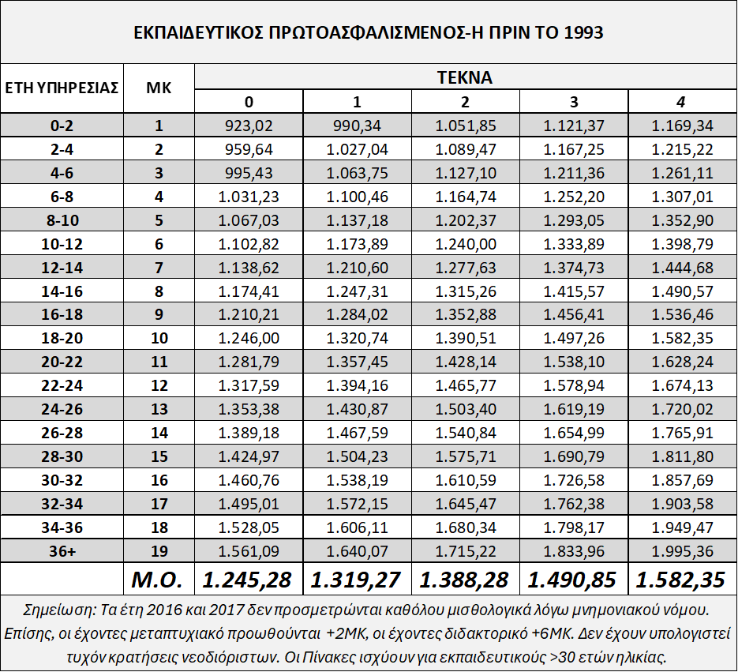
Αναπληρωτής-τρια

Προβληματικές – Παραμεθόριες περιοχές
Παρατίθενται ενδεικτικά τρεις περιπτώσεις: η γενική κατηγορία για μετά το 1992, οι νεοδιόριστοι-ες για μετά το 1992 και οι αναπληρωτές. Στις υπόλοιπες κατηγορίες, θα πρέπει να υπολογιστούν επιπλέον περίπου 60-65 ευρώ καθαρά.
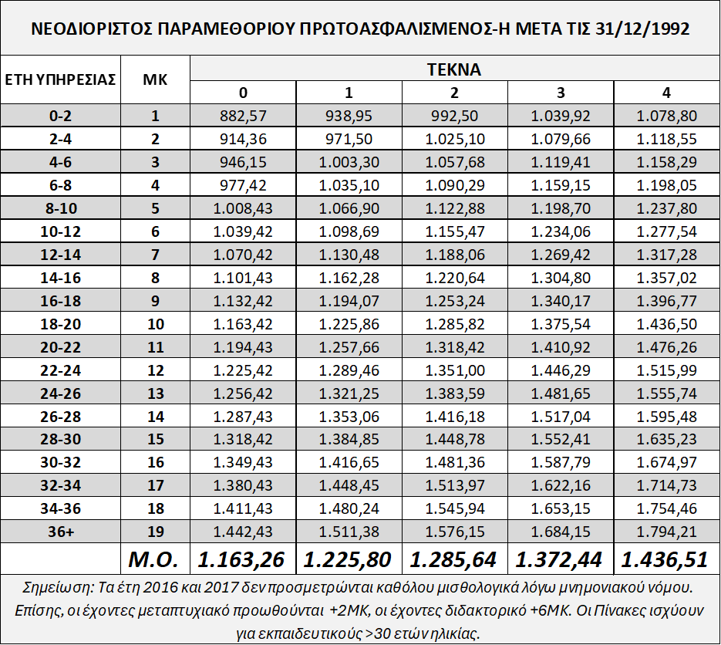

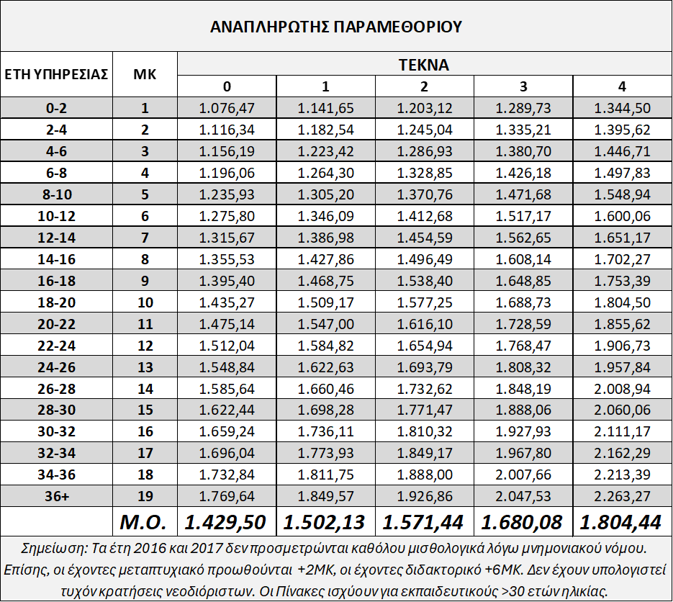

Νεοδιόριστος-η εκπαιδευτικός

Υποδιευθυντής-ντρια σχολείου / ΕΚ / ΣΔΕ / ΙΕΚ / ΕΣΚ / ΚΕΚ ή Υπεύθυνος-η Τομέα ΕΚ ή Προϊστάμενος-η ΚΕΠΕΑ
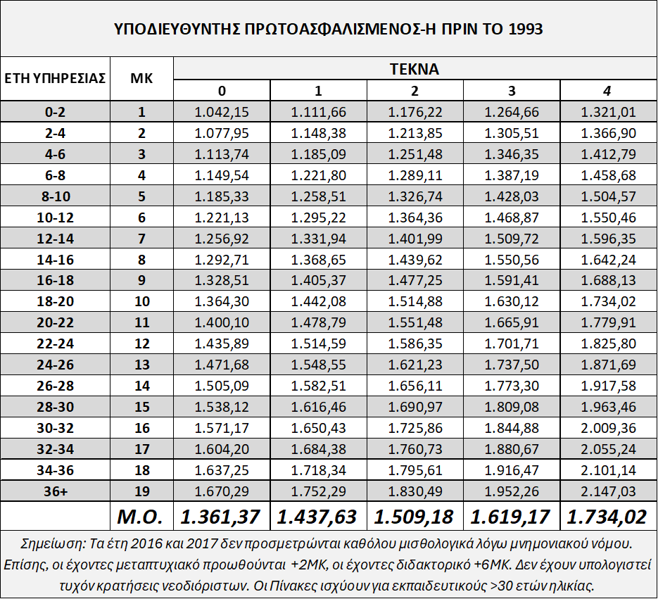

Προϊστάμενος-η παιδικού σταθμού / νηπιαγωγείου / ολιγοθέσιου δημοτικού
Διευθυντής-ρια Γυμνασίου / ΕΠΑΣ / ΣΔΕ / ΕΕΓ / 4θ και άνω Δημοτικού Γενικού ή Ειδικού / ΕΚ / ΕΣΚ / ΚΕΚ με <120 μαθητές
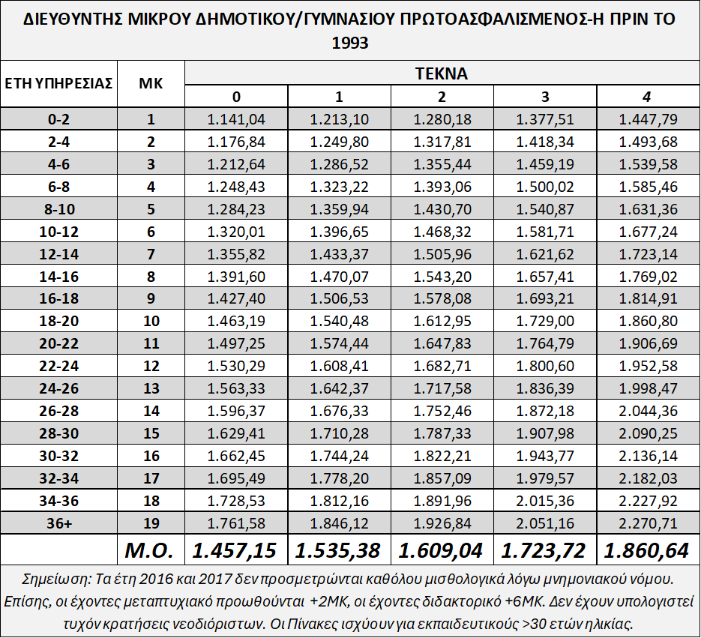

Διευθυντής-ρια ΓΕΛ / ΕΠΑΛ / ΜΟΥΣΓΥΜ-ΛΤ / ΚΑΛΛΓΥΜ-ΛΤ / ΙΕΚ με <120 μαθητές ή Διευθυντής-ρια ΣΜΕΑΕ με <30 μαθητές, ή Διευθυντής-ρια Γυμνασίου / ΕΠΑΣ / ΣΔΕ / ΕΕΓ / 4θ και άνω Δημοτικού Γενικού ή Ειδικού / ΕΚ / ΕΣΚ / ΚΕΚ με >=120 μαθητές
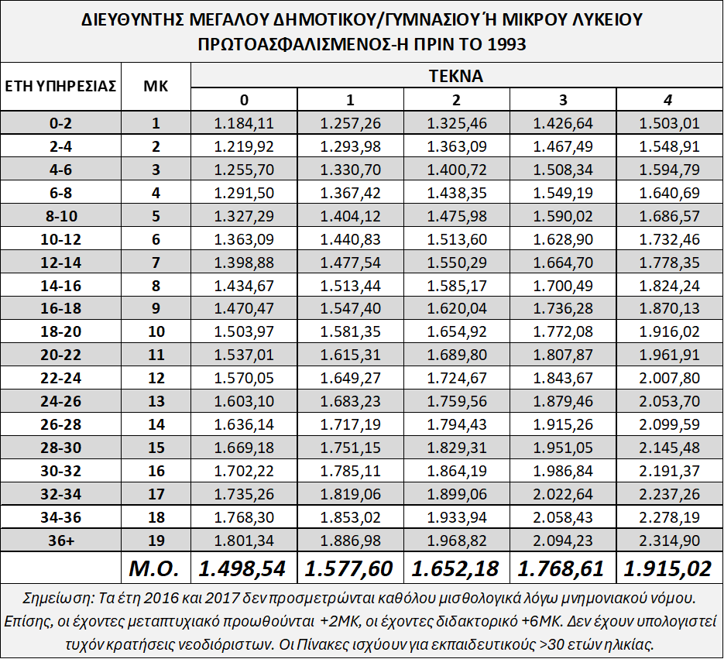

Διευθυντής-ρια ΓΕΛ / ΕΠΑΛ / ΜΟΥΣΓΥΜ-ΛΤ / ΚΑΛΛΓΥΜ-ΛΤ / ΙΕΚ με >=120 μαθητές ή Διευθυντής-ρια ΣΜΕΑΕ με >=30 μαθητές

Σύμβουλος / Προϊστάμενος-η ΚΕΔΑΣΥ / Προϊστάμενος-η Μειονοτικής
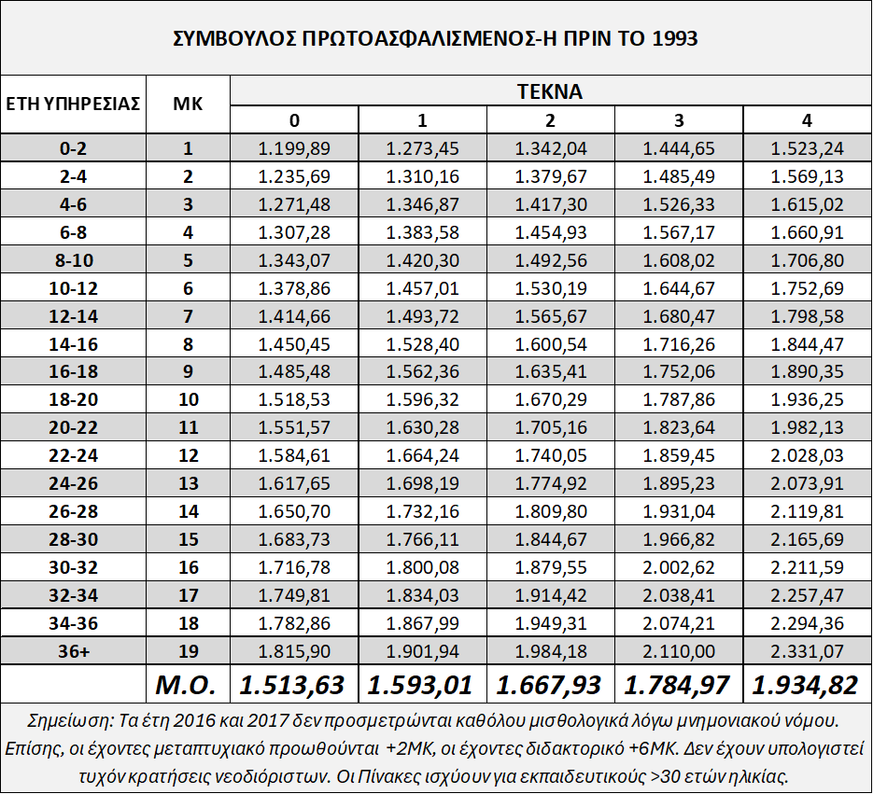

Διευθυντής-ρια Πρωτοβάθμιας/Δευτεροβάθμιας Εκπαίδευσης
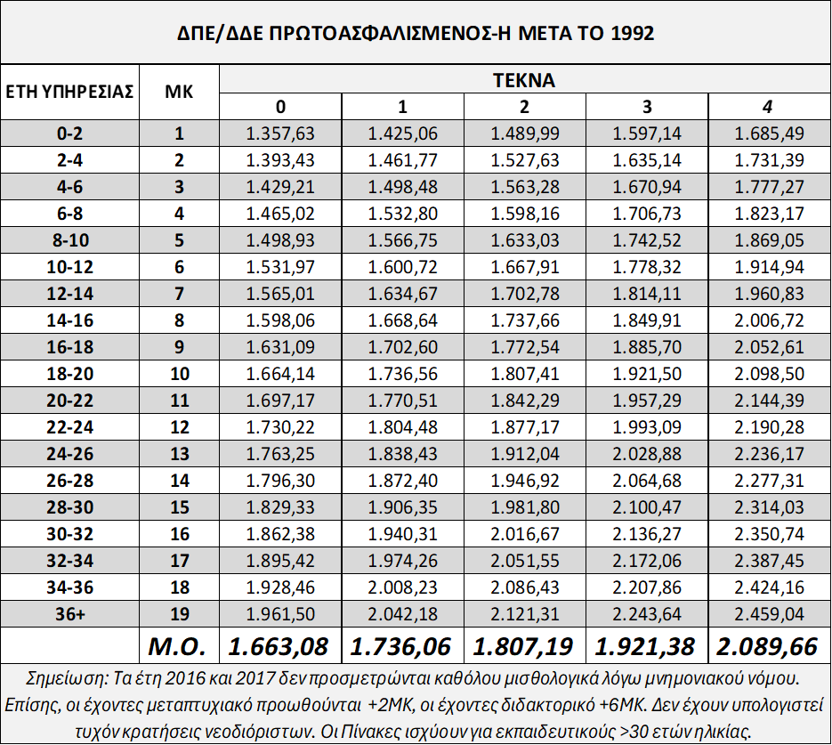
Περιφερειακός-ή Διευθυντής-ρια Εκπαίδευσης
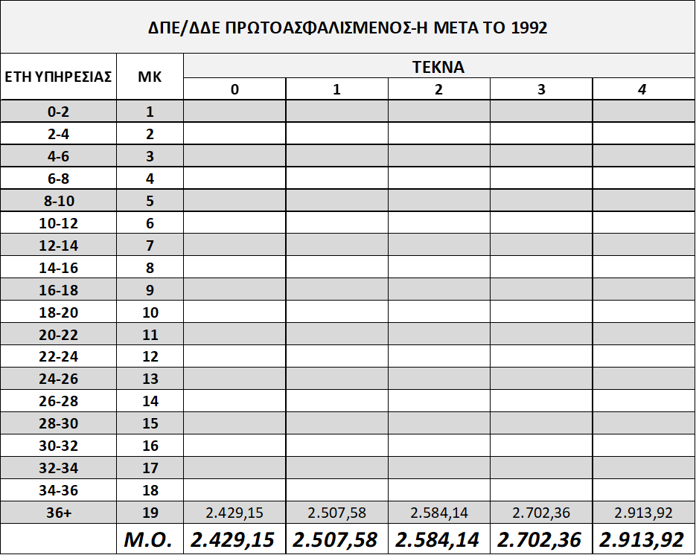

ΣΥΓΚΡΙΣΕΙΣ
Ο αρχικός Πίνακας στη μελέτη αυτή μπορεί πιο συνοπτικά να παρουσιαστεί στο παρακάτω Διάγραμμα που μας δείχνει τρία χρονικά σημεία: τον αρχικό καθαρό μηνιαίο μισθό ενός εκπαιδευτικού ΜΚ1, έχοντας συνυπολογίσει και τις κρατήσεις των νεοδιόριστων, τον μισθό στα 20 χρόνια και τον καταληκτικό μηνιαίο καθαρό μισθό μετά από σχεδόν 40 χρόνια προϋπηρεσίας:
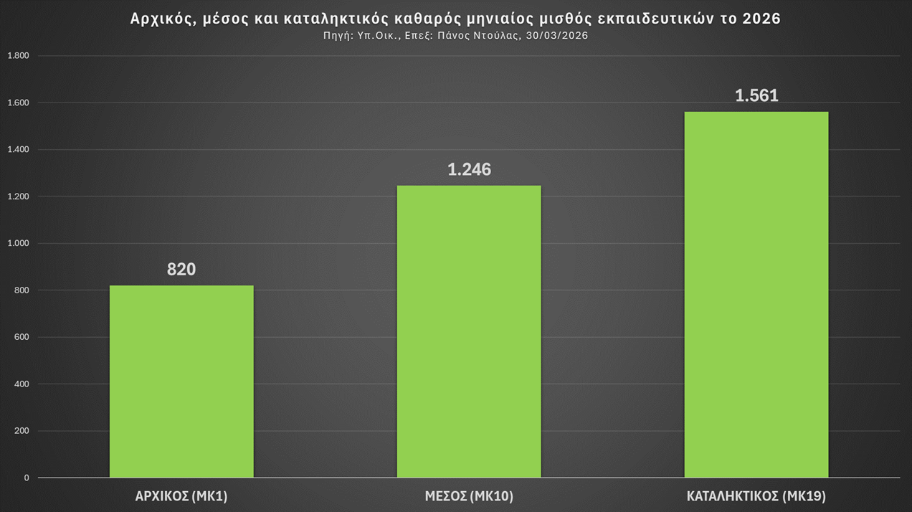
Ένας άλλος τρόπος ανάγνωσης είναι η σύγκριση της γενικής κατηγορίας με όλες τις άλλες: πόσα περισσότερα χρήματα καθαρά παίρνει πχ ένας διευθυντής ενός μεγάλου γυμνασίου σε σχέση με τους εκπαιδευτικούς που δουλεύουν σε αυτό ceteris paribus, εφόσον δηλαδή τα υπόλοιπα στοιχεία (ΜΚ, τέκνα) παραμένουν ίδια; Πόσα παίρνει κάποιος παραπάνω με ένα παιδί; Πόσα παίρνει στην παραμεθόριο; Αυτό δεν είναι πάντα ακριβώς το ίδιο ποσό για όλα τα ΜΚ γιατί υπάρχει διαφορετική φορολογία (η οποία μάλιστα από φέτος διαφοροποιείται σε σχέση και με την ηλικία του φορολογούμενου). Ωστόσο, θα επιχειρήσουμε στον παρακάτω Πίνακα μια σύγκριση στο ΜΚ10 κάθε ιδιότητας.

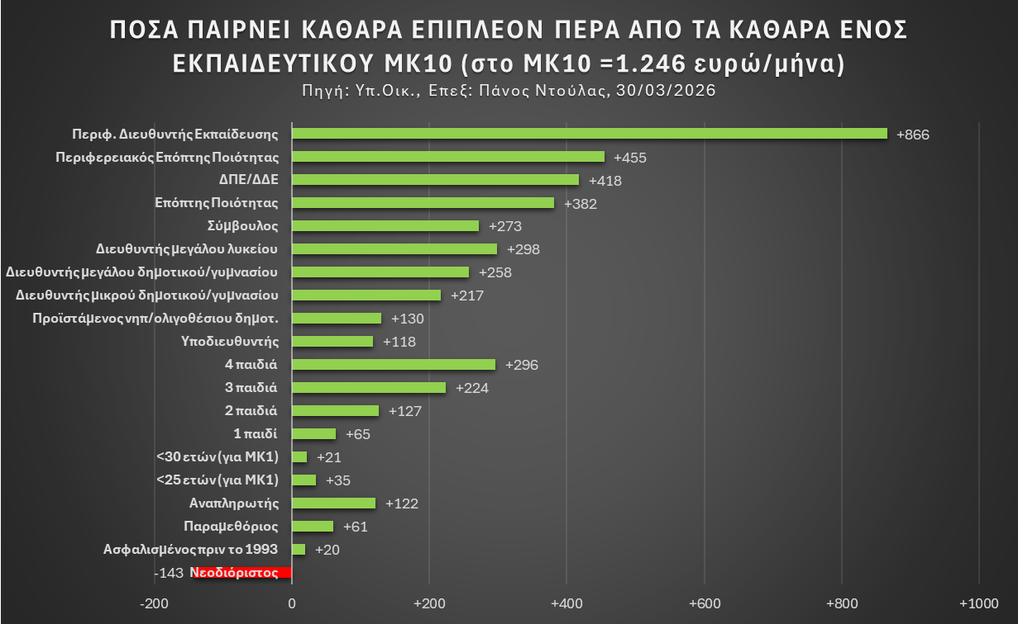

Πρακτικά, ο παραπάνω Πίνακας και το αντίστοιχο Διάγραμμα δείχνουν ότι αν κάποιος εκπαιδευτικός στο ΜΚ10 έχει πχ 2 παιδιά, τότε παίρνει +127 ευρώ καθαρά τον μήνα. Αν κάποιος είναι διευθυντής σε ένα μεγάλο δημοτικό, τότε παίρνει +258 ευρώ καθαρά τον μήνα, κ.ο.κ. Αν είναι νεοδιόριστος, τότε παίρνει -143 ευρώ τον μήνα λόγω των αρχικών κρατήσεων στα επικουρικά ταμεία. Αν είναι αναπληρωτής, τότε παίρνει +122 ευρώ τον μήνα γιατί δεν του γίνονται κρατήσεις για το ΜΤΠΥ και το Εφάπαξ αλλά με τη σημείωση ότι δεν πληρώνεται το καλοκαίρι αφού στο τέλος της σχολικής χρονιάς απολύεται (επομένως ο μισθός είναι για όσο διάστημα κρατήσει η σύμβασή του). Αν είναι στην παραμεθόριο, τότε παίρνει +61 ευρώ. Αν είναι κάτω από 25 ετών, τότε στο ΜΚ1 (γιατί δεν μπορεί λογικά να βρίσκεται στο ΜΚ10) παίρνει +35 ευρώ τον μήνα λόγω απαλλαγής από τη φορολογία ενώ αν είναι 26-30 ετών παίρνει στο ΜΚ1 +21 ευρώ τον μήνα λόγω μειωμένης φορολογίας. Αν είναι Σύμβουλος τότε παίρνει +273 ευρώ καθαρά τον μήνα ενώ αν είναι ΔΠΕ/ΔΔΕ (Διευθυντής Πρωτοβάθμιας ή Δευτεροβάθμιας Εκπαίδευσης) παίρνει +418 καθαρά τον μήνα με κορύφωση τον Περιφερειακό Διευθυντή Εκπαίδευσης που λαμβάνει +866 ευρώ καθαρά τον μήνα (έχοντας όμως τοποθετηθεί αυτόματα στο ΜΚ19 ασχέτως ετών υπηρεσίας οπότε πιθανόν να παίρνει επιπλέον και από κει).

ΣΥΜΠΕΡΑΣΜΑ
Προφανώς, οι αμοιβές έχουν δεχθεί τρομαχτικά πλήγματα τα τελευταία 15 χρόνια, από τα μνημονιακά μέτρα των διάφορων κυβερνήσεων και από την αχαλίνωτη ακρίβεια των τελευταίων ετών. Τι ζητάνε λοιπόν οι εκπαιδευτικοί; Ουσιαστικά, να καλύπτουν τις ανάγκες τους. Για να γίνει αυτό, χρειάζεται να γίνουν τα εξής:
- Αύξηση τουλάχιστον 10% στις καθαρές αποδοχές άμεσα ώστε να αναπληρωθούν οι απώλειες των τελευταίων 7 ετών.
- Καθιέρωση μηχανισμού αναπλήρωσης απωλειών λόγω ακρίβειας (πχ ΑΤΑ – Αυτόματη Τιμαριθμική Αναπροσαρμογή).
- Επαναφορά κλεμμένου κλιμακίου ετών 2016 και 2017.
- Κατάργηση μνημονιακής κράτησης 2% «υπέρ ανεργίας».
- 1.200 ευρώ στον νεοδιόριστο καθαρά κι αντίστοιχες αυξήσεις σε όλα τα κλιμάκια.
- Τιμαριθμοποίηση της φορολογικής κλίμακας με αφορολόγητο στα 12.000 ευρώ.
- Επαναφορά Δώρων.
- Επαναφορά επιδομάτων Εξωδιδακτικής Απασχόλησης, Διδακτικής Προετοιμασίας, Ειδικής Αγωγής.
- Στήριξη στον νεοδιόριστο και στον αναπληρωτή εκπαιδευτικό με παροχή φθηνής στέγασης και σίτισης.
- Προσιτή ιατρική - οδοντιατρική - φαρμακευτική κάλυψη.

